Dobrý den paní Stříbrná,

akceptujeme objednávku č. VOC-2024-001317.

S přáním pěkného dne
Dagmar Havlátová
Asistentka servisu
Mobil: +420 734 333 484
E-mail: dagmar.havlatova@saegeling-mt.cz

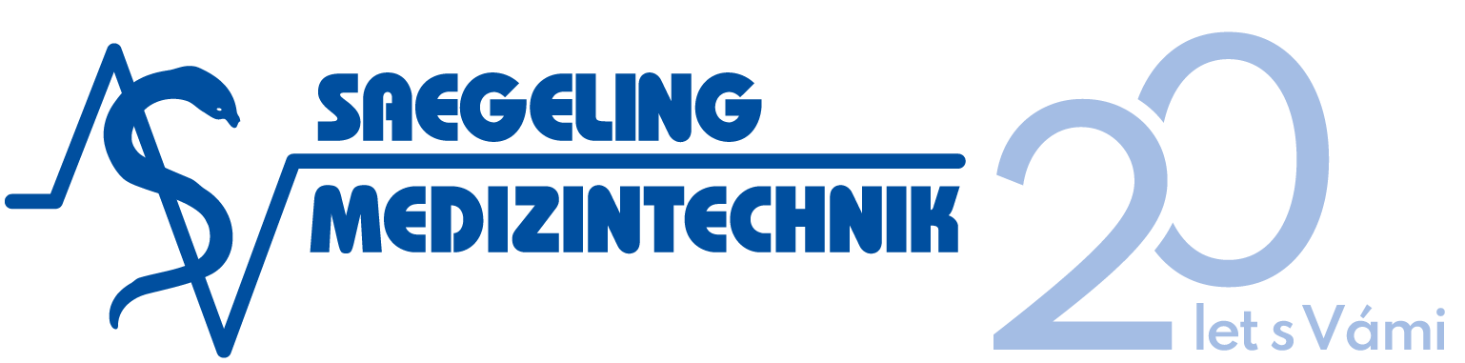
Dodáváme zdravotnické přístroje nepostradatelné pro léčbu pacientů
Saegeling Medizintechnik, s.r.o. | Mírová 1311/9a | CZ 618 00 Brno
Tel.: (+420) 548 217 808-9

